Questionnaire 2-3ème année Chapitre 4.3
Recommandation : Noter à chaque fois le numéro d’article, l'alinéa ainsi que le numéro de page.
- Quelles sont les deux types de surintensité ?

- Citer trois exemples de surcharge.

- Citer trois exemples de court-circuit.

- Lequel des deux types de surintensité est provoqué par un défaut ?

- Citer un exemple de coupe-surintensité qui protège uniquement contre la surcharge.

- Citer un exemple de coupe-surintensité qui protège uniquement contre le court-circuit.

- Citer trois coupe-surintensités qui protègent contre la surcharge et contre le court-circuit.

- Qui est autorisé à manipuler les micro-fusibles et pourquoi ?

- Qui est autorisé à manipuler les fusibles Diazed et pourquoi ?

- Qui est autorisé à manipuler les fusibles HPC et pourquoi ?

- Que veulent dire les lettres HPC ?

- Quelle application peut avoir un fusible miniature ?

- Quelle différence y a-t-il entre un fusible miniature opaque et un autre transparent ?

- A quoi sert le sable dans certain micro-fusibles ?

- Dans quels genres de locaux les CSG ne doivent-ils pas être installés ? (Citer en 3)

- Comment doivent être installés les coupe-surintensité ?

- Qu’est-ce qu’un raccordement à demeure ?

- Quelle est le temps maximum après lequel un court-circuit doit être coupé ?

- Quelle est le temps maximum après lequel un courant de surcharge doit être coupé ?

- Quelle règle doit être respectée par les fabricants de disjoncteurs pour assurer la coupure d’un courant de surcharge à temps ?

- A partir de quelle puissance un moteur doit-il être muni d’un relais thermique ?

- Dans quelle condition ce relais thermique est-il obligatoire pour tout moteur ?

- Qu’est-ce que le pouvoir de coupure d’un disjoncteur ou fusible ?

- Qu’est-ce que la sélectivité ?

- Quelles conditions sont à respecter pour garantir la sélectivité ?

- Si la coupure du conducteur neutre est requise dans un système triphasé, quelles sont les deux conditions de coupure ?

- Qu’est-ce que les coupe-surintensités protègent ?

- À quoi sert le sable quartz dans un fusible ?

- Quel type de courant (AC ou DC) et plus facile à couper pour un disjoncteur ? (justifiez votre réponse !)

- Donnez le facteur avec lequel on multiplie le courant nominal pour le déclenchement dans le cas d’un court-circuit pour le disjoncteur avec la caractéristique…
- courbe B : de _____ à _____ x I_{n}

- courbe C : de _____ à _____ x I_{n}

- courbe D : de _____ à _____ x I_{n}

- Pour un disjoncteur C13A indiquez le temps (la marge) de déclenchement pour…

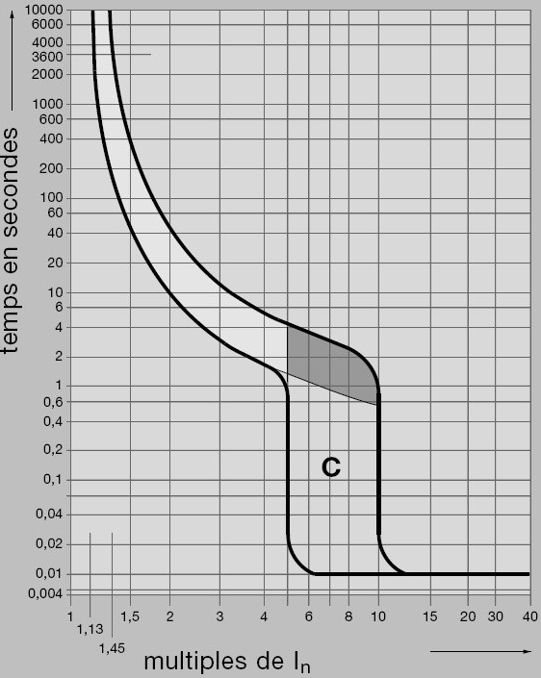
- un courant de 18.85A :

- un courant de 39A :

- un courant de 19.5A :

- un courant de 104A :

- un courant de 13.9A :

Indiquez sur le graphique la partie correspondent pour les deux principes de déclenchement

(questionnaire PIE 5 et 7.3 (11 à 21) en complément)

